V. Особенности ухода за лесами в Двинско-Вычегодском
таежном лесном районе, Балтийско-Белозерском таежном лесном
районе, Среднеангарском таежном лесном районе, Байкальском горном лесном районе,
Карельском таежном лесном районе, Карельском северо-таежном лесном районе

106. В Двинско-Вычегодском таежном лесном районе, Балтийско-Белозерском таежном лесном районе, Среднеангарском таежном лесном районе, Байкальском горном лесном, Карельском таежном лесном районе, Карельском северо-таежном лесном районе на участках, переданных в аренду или в постоянное (бессрочное) пользование, арендатор имеет право выбора при подготовке проекта освоения лесов между применением нормативов рубок, проводимых в целях ухода за лесными насаждениями, приведенных в Приложении 2 к настоящим Правилам и нормативов, приведенных в Приложениях 3 - 6 к настоящим Правилам.
Выбор производится в целом для лесного участка, переданного в аренду или в постоянное (бессрочное) пользование и указывается в проекте освоения лесов.
При выборе арендатором применения нормативов, приведенных в Приложении 2 к настоящим Правилам, пункты 107 - 118 настоящих Правил не применяются.
107. В Двинско-Вычегодском таежном лесном районе, Балтийско-Белозерском таежном лесном районе, Среднеангарском таежном лесном районе, Байкальском горном лесном районе, Карельском таежном лесном районе, Карельском северо-таежном лесном районе на территориях, переданных в аренду или в постоянное (бессрочное) пользование, назначение лесных насаждений для осуществления рубок, проводимых в целях ухода за лесными насаждениями, включая определение предела допустимого изреживания, должно осуществляться арендатором и указываться в проекте освоения лесов в соответствии с лесохозяйственным регламентом лесничества (лесопарка).
На лесных участках, не переданных в аренду или в постоянное (бессрочное) пользование, назначение лесных насаждений для осуществления рубок, проводимых в целях ухода за лесными насаждениями, включая определение интенсивности рубки, должно осуществляться органами государственной власти, органами местного самоуправления и в соответствии со статьей 19 Лесного кодекса Российской Федерации.
108. В лесных насаждениях, состоящих из деревьев одной породы или с единичной примесью деревьев других пород отбор деревьев на выращивание должен проводится преимущественно из верхней части полога, а в рубку - из нижней.
В лесных насаждениях, состоящих из деревьев двух и более пород, в которых целевые древесные породы отстают в росте по высоте от нецелевых, в рубку должны отбираться в первую очередь деревья нецелевых древесных пород из верхней части полога.
109. При рубках осветления и рубках прочистки интенсивность рубок, проводимых в целях ухода за лесными насаждениями, определяется снижением густоты древостоя (количества деревьев на единицу площади). Нормативы по минимальному количеству деревьев целевых пород и общему максимальному количеству деревьев по целевым породам и группам типов леса приведены в Приложении 3 к настоящим Правилам.
При групповом или куртинном размещении экземпляров целевых пород должны изреживаться все породы до общего количества, установленного в соответствии с нормативом по целевой породе на участке. Если на участке присутствует несколько целевых пород, то минимальное количество оставляемых деревьев должно устанавливаться по нормативу для наиболее представленной целевой породы на участке. Количество деревьев нецелевых пород не должно превышать 50% от общего количества оставляемых деревьев.
Допускается снижение сомкнутости древостоя ниже указанной в пункте 37 настоящих Правил, а также назначение рубок осветления и рубок прочистки при полноте ниже указанной в пунктах 29 и 30 настоящих Правил, если количество оставляемых деревьев целевых пород после рубок осветления и рубок прочистки больше минимального, указанного в Приложении 3 к настоящим Правилам.
110. При проведении рубок прореживания и проходных рубок лесных насаждений по пространственному размещению по площади лесного участка вырубаемых и оставляемых деревьев должна применяться равномерная рубка, в том числе при групповом или куртинном размещении деревьев целевых древесных пород. Отбор деревьев производится так, чтобы обеспечить равномерность размещения по площади оставляемых на выращивание деревьев целевых пород. Интенсивность рубок прореживания и проходных рубок лесных насаждений должна определяться снижением абсолютной полноты древостоя.
111. Проведение проходных рубок лесных насаждений должно прекращаться в хвойных и твердолиственных семенных лесных насаждениях за 20 лет до установленного возраста рубки лесных насаждений, а в мягколиственных и твердолиственных порослевых лесных насаждениях - за 10 лет до установленного возраста рубки лесных насаждений.
Норматив по полноте древостоя после рубок прореживания и проходных рубок, определенный в пункте 38 настоящих Правил, не применяется. Нормативы для рубок прореживания и проходных рубок, включая предел допустимого изреживания, приведены в Приложении 4 к настоящим Правилам. Порядок применения нормативов для рубок прореживания и проходных рубок, рубок обновления и переформирования приведен в Приложении 5 к настоящим Правилам.
Допускается назначение лесных насаждений для проведения рубок, проводимых в целях ухода за лесными насаждениями, при полноте ниже указанной в пунктах 28 и 29 настоящих Правил, если абсолютная полнота древостоя до рубки превышает значение минимально допустимой абсолютной полноты после изреживания, указанное в Приложении 4 к настоящим Правилам.
112. Рубки обновления и переформирования проводятся в защитных и эксплуатационных лесах в средневозрастных, приспевающих и спелых лесных насаждениях, указанных в Приложении 6 к настоящим Правилам, согласно нормативам, указанным в Приложении 4 к настоящим Правилам.
113. При отводе лесосек для осуществления рубок, проводимых в целях ухода за лесными насаждениями (кроме рубок осветления и рубок прочистки), деревья, которые сохраняются на выращивание, должны быть отмечены яркой лентой, краской, затеской на высоте 1,3 м.
При отводе лесосек для осуществления рубок осветления и рубок прочистки пробные площадки не закладываются.
При осуществлении рубок, проводимых в целях ухода за лесными насаждениями специально обученными машинистами лесозаготовительных машин и вальщиками леса, предварительный отбор и отметка деревьев, которые подлежат оставлению, не требуются.
При проведении рубок без предварительного отбора и отметки оставляемых деревьев отвод лесосек производится в течение всего года.
114. Запас вырубаемой древесины определяется на основании Приложения 5 к настоящим Правилам.
115. Общая площадь технологических коридоров, прорубаемых при рубках прореживания и проходных рубках, не должна превышать 20% площади лесосеки.
116. При осуществлении всех видов рубок, проводимых в целях ухода за лесными насаждениями, допускается движение специализированной многооперационной техники внутри пасек.
117. При осуществлении рубок, проводимых в целях ухода за лесными насаждениями, не допускается повреждение деревьев, оставляемых для выращивания, более чем:
2% от количества оставляемых деревьев - при проведении рубок осветления, рубок прочистки и рубке единичных деревьев;
5% от количества оставляемых деревьев - при проведении рубок прореживания, проходных рубок, рубок обновления и переформирования.
В защитных лесах при всех видах рубок, проводимых в целях ухода за лесными насаждениями, количество поврежденных деревьев не должно превышать 2% от количества оставляемых на выращивание деревьев.
В защитных лесах при всех видах рубок, проводимых в целях ухода за лесными насаждениями, сохранность подроста в пасеках должна составлять не менее 75%. В эксплуатационных лесах необходимость сохранения подроста определяется при отводе лесосек.
118. Оценка качества и эффективности проведения рубок осветления и рубок прочистки должна проводиться по соответствию количества деревьев целевых пород и общего количества деревьев после рубки нормативным значениям, указанным в Приложении 3 к настоящим Правилам.
Оценка качества и эффективности проведения рубок прореживания, проходных рубок, рубок обновления и переформирования должна проводиться по соответствию абсолютной полноты древостоя после рубки нормативным значениям, указанным в Приложении 4 к настоящим Правилам. При этом величины средних диаметров целевых пород древостоя после рубки должны быть не ниже величин средних диаметров целевых пород древостоя до рубки.

Приложение N 4
к Правилам ухода за лесами

НОРМАТИВЫ
ПРОВЕДЕНИЯ РУБОК ПРОРЕЖИВАНИЯ, ПРОХОДНЫХ РУБОК, РУБОК
ОБНОВЛЕНИЯ И ПЕРЕФОРМИРОВАНИЯ:

5. В Карельском таежном лесном районе
Нормативы для проведения рубок лесных насаждений, осуществляемых в ходе мероприятий, направленных на повышение продуктивности лесов, сохранение их полезных функций, по абсолютной полноте по основным лесообразующим породам и типам условий местопроизрастания.
Норматив по кисличникам применяется к насаждениям с преобладанием сосны, ели и березы группы типов леса кисличники.
Норматив по черничникам применяется к насаждениям с преобладанием сосны, ели и березы группы типов леса черничники, за исключением насаждений ели и березы в типе леса черничник влажный.
Норматив по черничникам влажным применяется к насаждениям с преобладанием ели и березы в типе леса черничник влажный, брусничники, долгомошники.
Норматив по брусничникам применяется к насаждениям с преобладанием сосны группы типов леса брусничники и долгомошники.
Норматив по лишайникам применяется к насаждениям с преобладанием сосны группы типов леса лишайники.
Норматив по черничникам и кисличникам применяется к насаждениям с преобладанием осины групп типов леса черничники и кисличники.

Нормативы для проведения рубок, проводимых в целях ухода
за лесными насаждениями, по абсолютной полноте по основной
лесообразующей породе – сосна
и типу (группе) условий местопроизрастания - кисличники
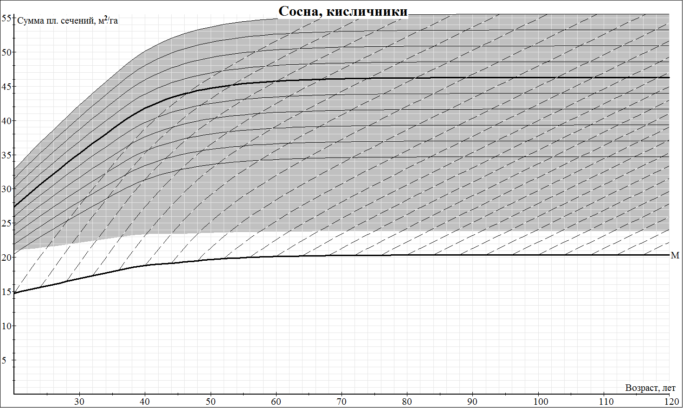

Нормативы для проведения рубок, проводимых в целях ухода
за лесными насаждениями, по абсолютной полноте по основной
лесообразующей породе – сосна
и типу (группе) условий местопроизрастания - черничники
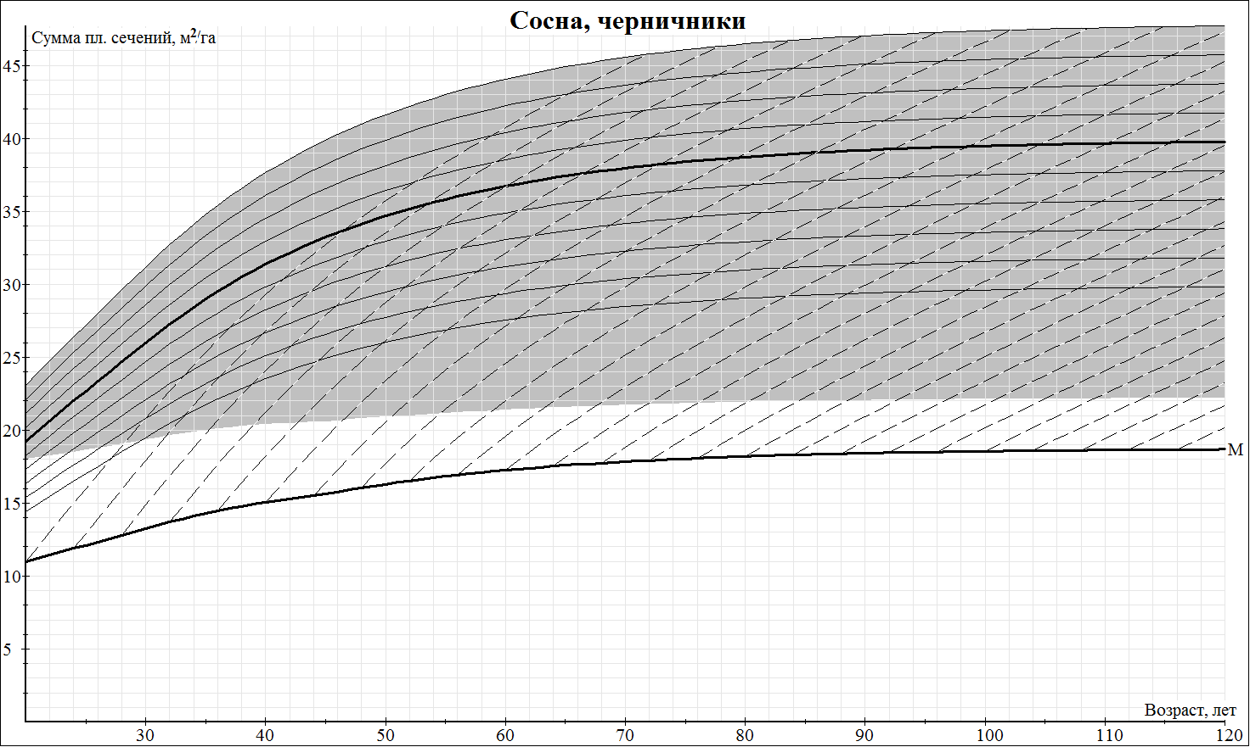

Нормативы для проведения рубок, проводимых в целях ухода
за лесными насаждениями, по абсолютной полноте по основной
лесообразующей породе - сосна
и типу (группе) условий местопроизрастания - брусничники
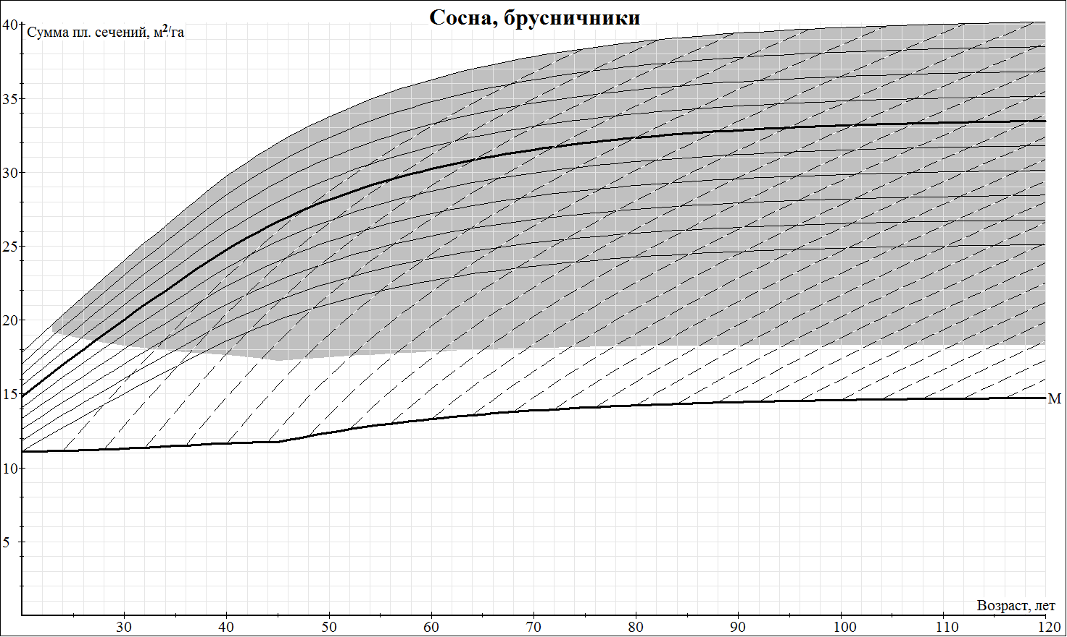

Нормативы для проведения рубок, проводимых в целях ухода
за лесными насаждениями, по абсолютной полноте по основной
лесообразующей породе - сосна
и типу (группе) условий местопроизрастания - лишайники
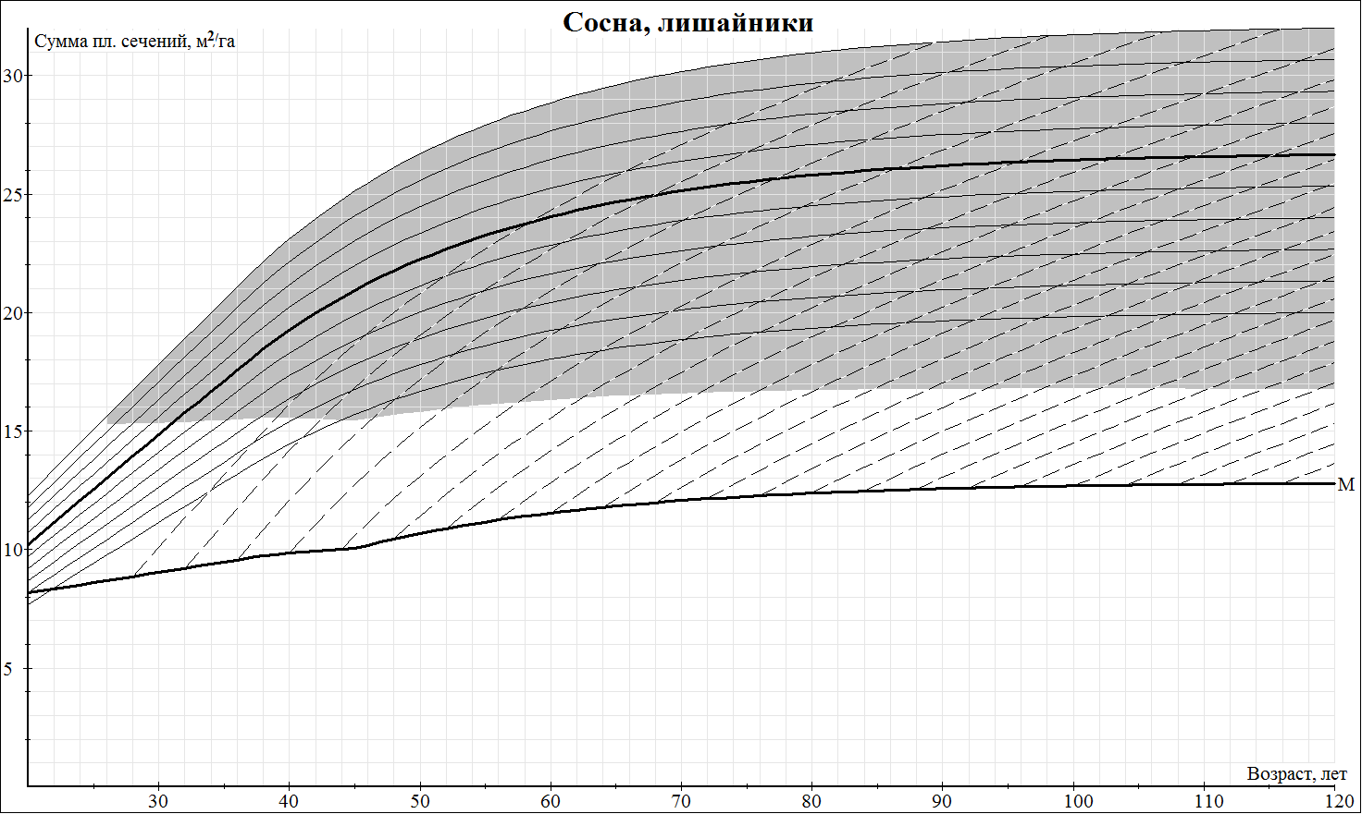

Нормативы для проведения рубок, проводимых в целях ухода
за лесными насаждениями, по абсолютной полноте по основной
лесообразующей породе - ель
и типу (группе) условий местопроизрастания - кисличники
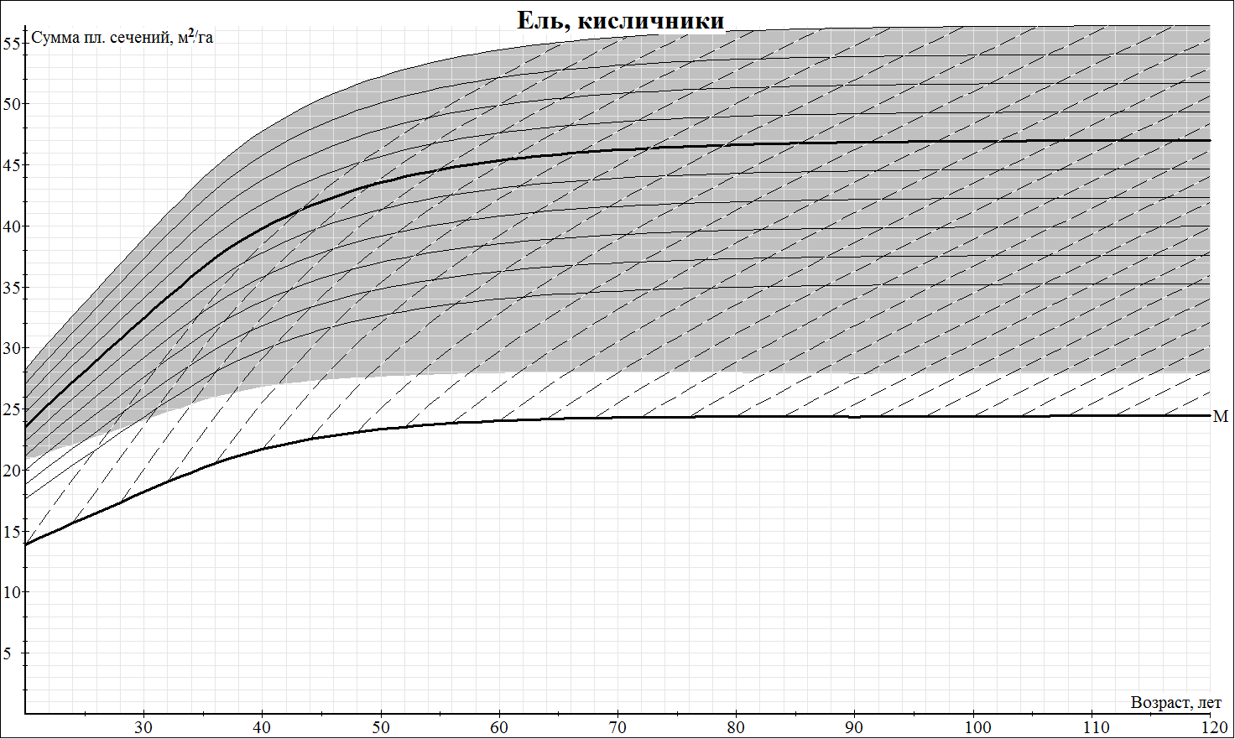

Нормативы для проведения рубок, проводимых в целях ухода
за лесными насаждениями, по абсолютной полноте по основной
лесообразующей породе – ель
и типу (группе) условий местопроизрастания - черничники
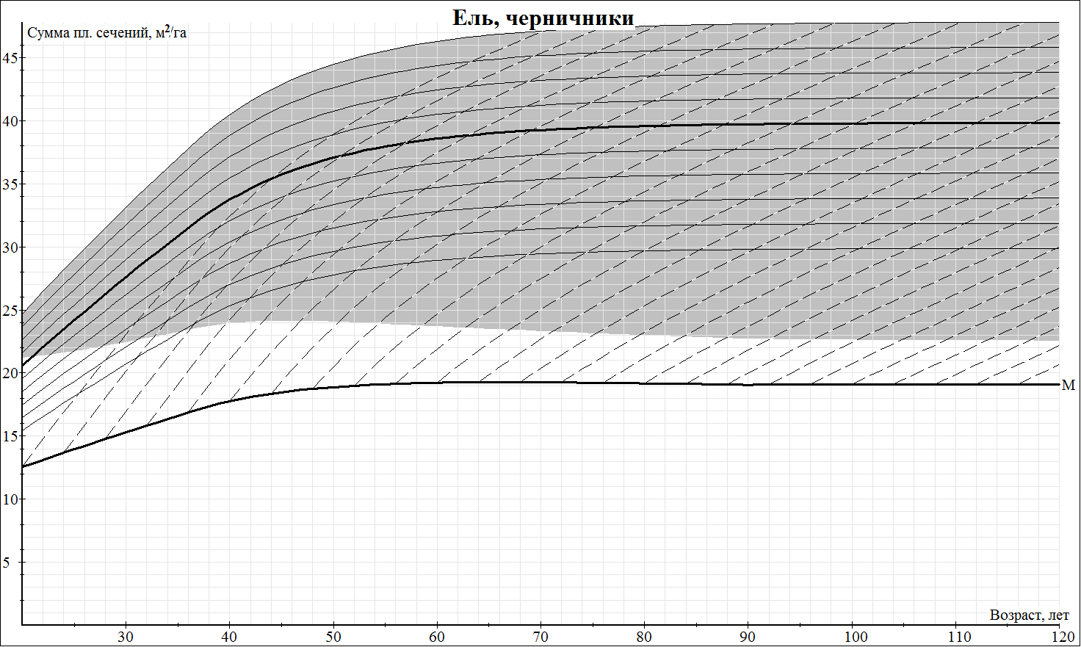

Нормативы для проведения рубок, проводимых в целях ухода
за лесными насаждениями, по абсолютной полноте по основной
лесообразующей породе – ель
и типу (группе) условий местопроизрастания – черничники влажные
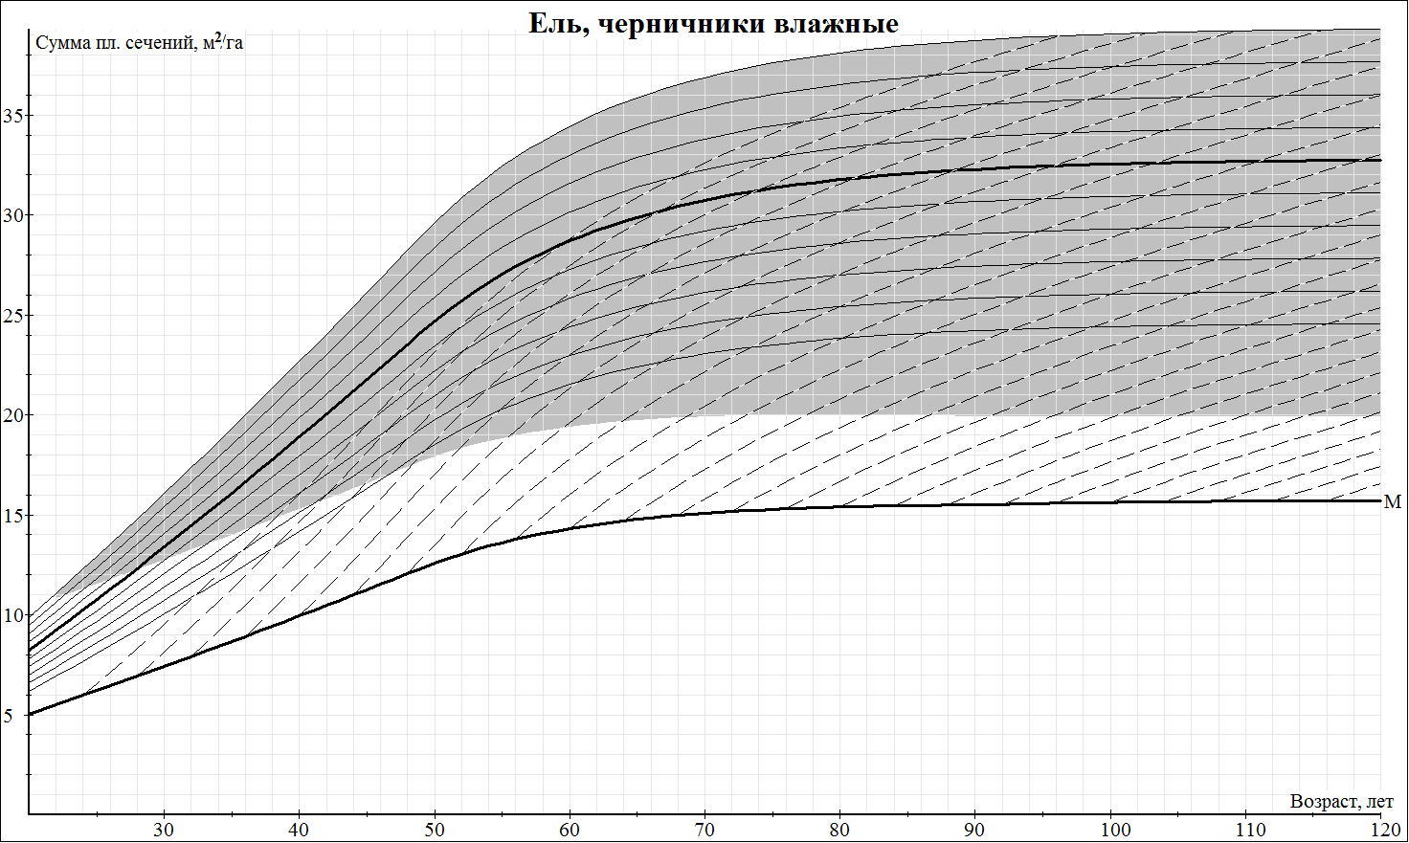

Нормативы для проведения рубок, проводимых в целях ухода
за лесными насаждениями, по абсолютной полноте по основной
лесообразующей породе - береза
и типу (группе) условий местопроизрастания - кисличники
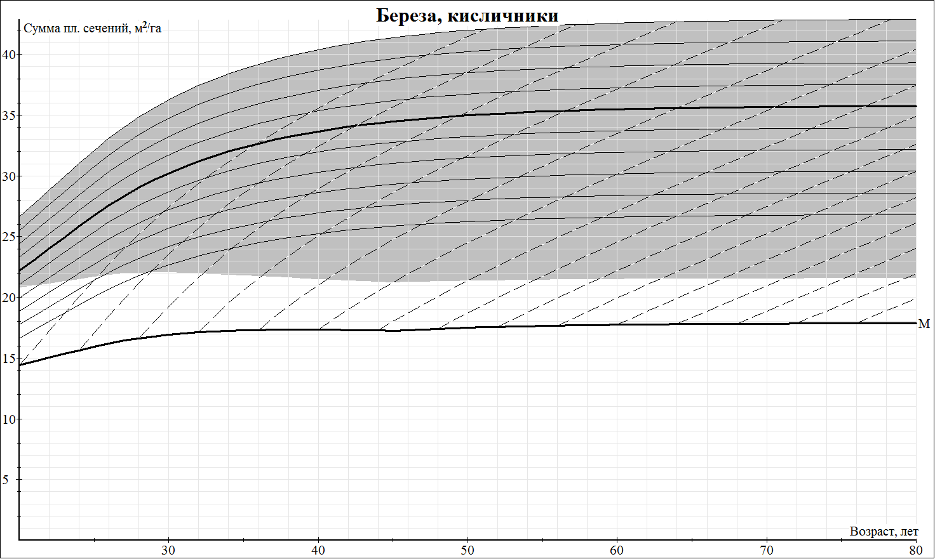

Нормативы для проведения рубок, проводимых в целях ухода
за лесными насаждениями, по абсолютной полноте по основной
лесообразующей породе - береза
и типу (группе) условий местопроизрастания - черничники
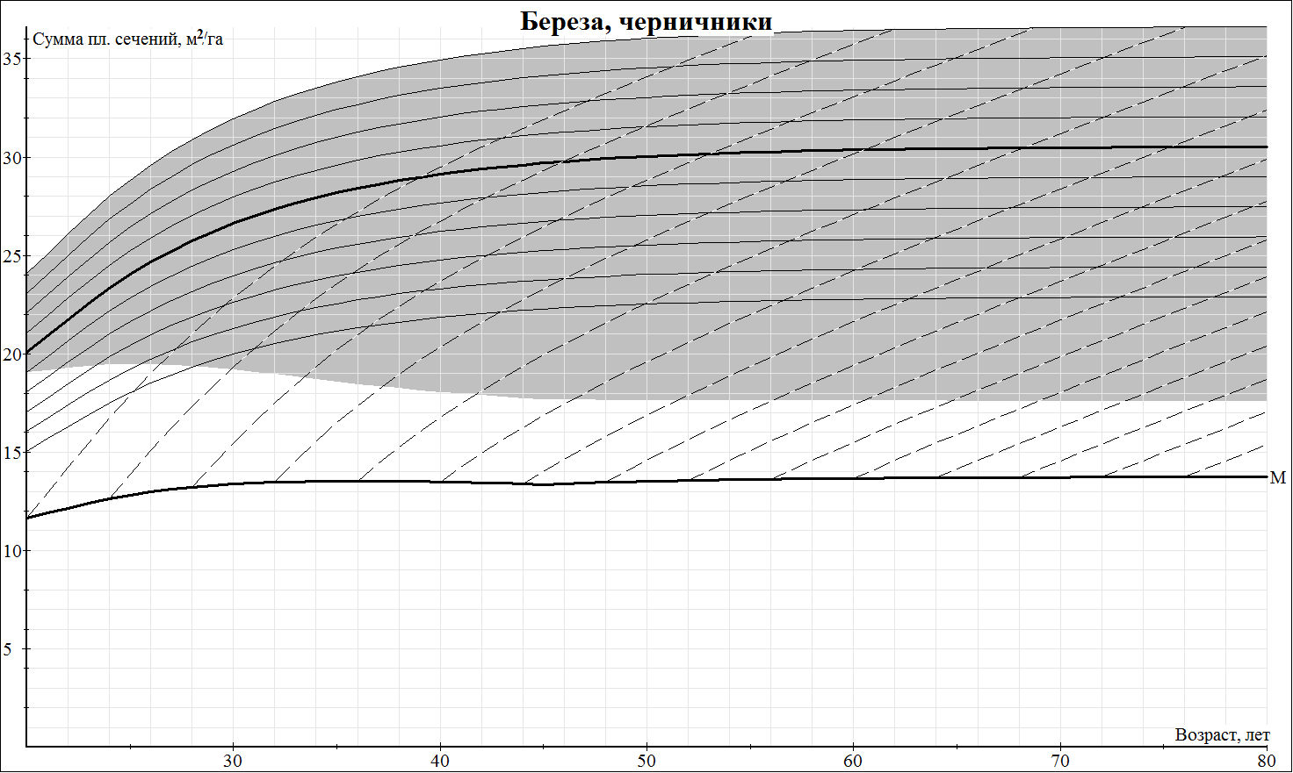

Нормативы для проведения рубок, проводимых в целях ухода
за лесными насаждениями, по абсолютной полноте по основной
лесообразующей породе – береза
и типу (группе) условий местопроизрастания – черничники влажные
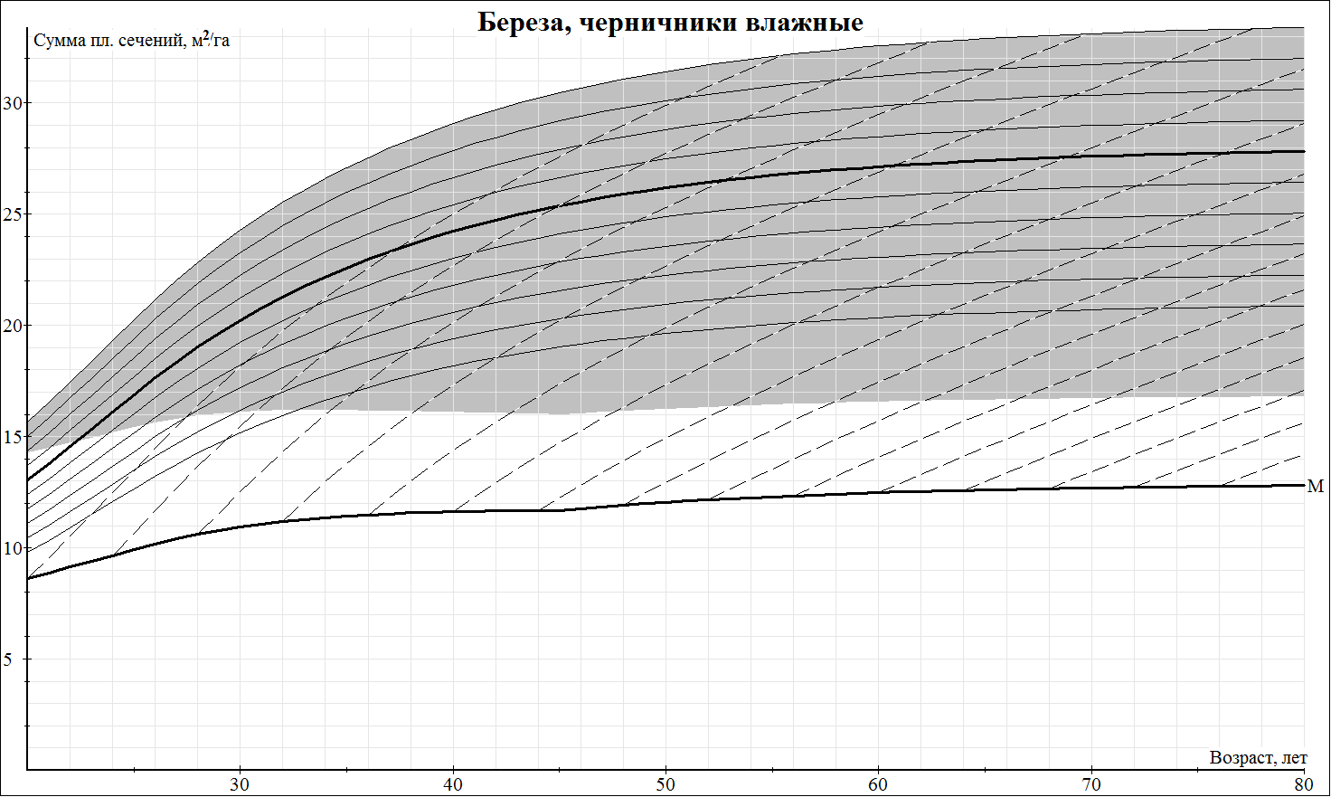

Нормативы для проведения рубок, проводимых в целях ухода
за лесными насаждениями, по абсолютной полноте
по основной лесообразующей породе - осина
и типу (группе) условий местопроизрастания – черничники и кисличники
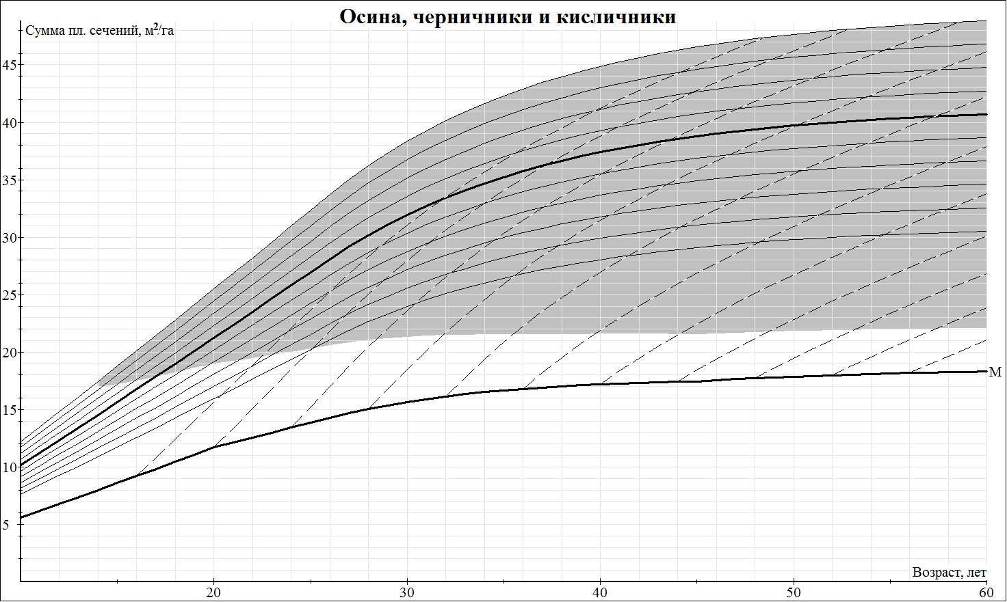

6. В Карельском северо-таежном лесном районе
Нормативы для проведения рубок лесных насаждений, осуществляемых в ходе мероприятий, направленных на повышение продуктивности лесов, сохранение их полезных функций, по абсолютной полноте по основным лесообразующим породам и типам условий местопроизрастания.
Норматив по черничникам на сельгах применяется к насаждениям с преобладанием сосны группы типов леса черничники, расположенным на склонах сельг, преимущественно южных экспозиций, а также к насаждениям с преобладанием сосны типов леса черничники Iа-III классов бонитета
Норматив по черничникам применяется к насаждениям с преобладанием сосны, ели и березы группы типов леса черничники, за исключением насаждений с преобладанием сосны группы типов леса черничники, расположенных на склонах сельг, преимущественно южных экспозиций и насаждений с преобладанием сосны типов леса черничники Iа-III классов бонитета
Норматив по брусничникам применяется к насаждениям с преобладанием сосны группы типов леса брусничники и долгомошники.
Норматив по лишайникам применяется к насаждениям с преобладанием сосны группы типов леса лишайники.
Норматив по долгомошникам применяется к насаждениям с преобладанием ели группы типов леса долгомошники и брусничники.
Норматив по приручейникам применяется к насаждениям с преобладанием березы группы типов леса приручейники.

Нормативы для проведения рубок, проводимых в целях ухода
за лесными насаждениями, по абсолютной полноте по основной
лесообразующей породе – сосна
и типу (группе) условий местопроизрастания – черничники на сельгах
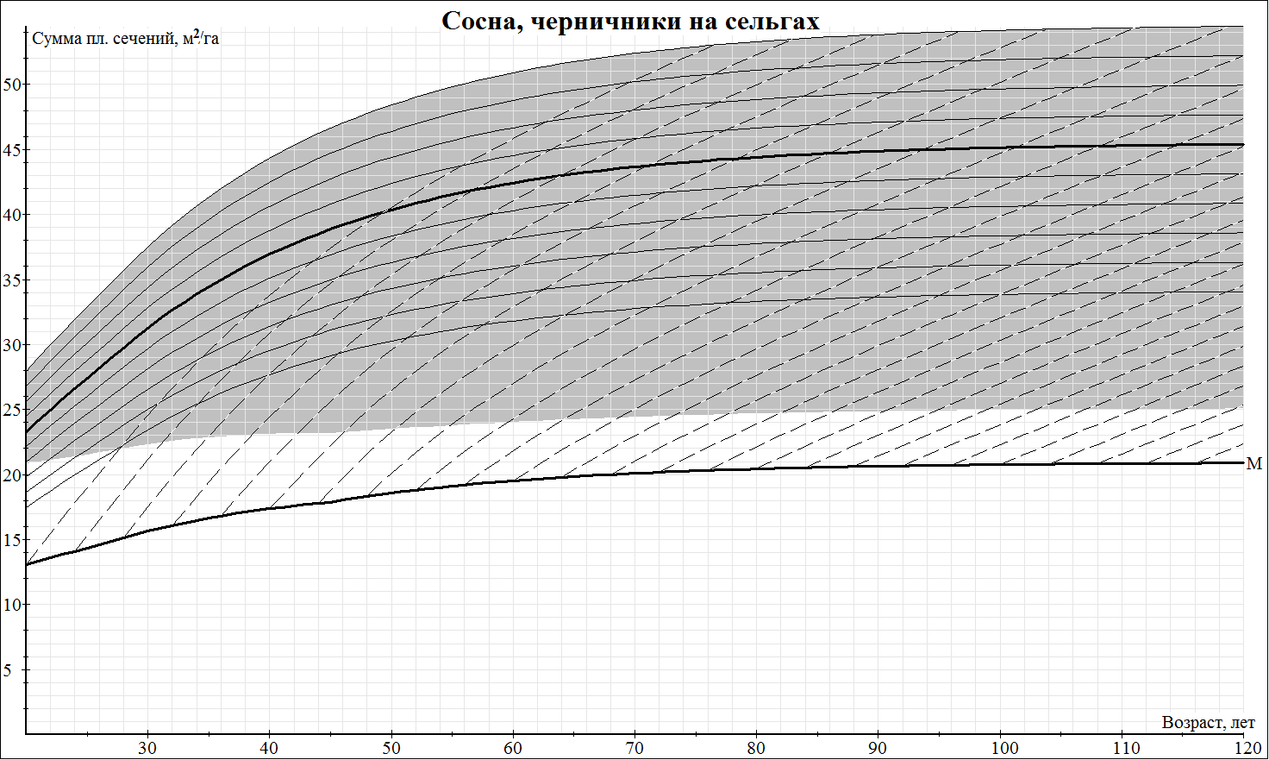

Нормативы для проведения рубок, проводимых в целях ухода
за лесными насаждениями, по абсолютной полноте по основной
лесообразующей породе - сосна
и типу (группе) условий местопроизрастания - черничники
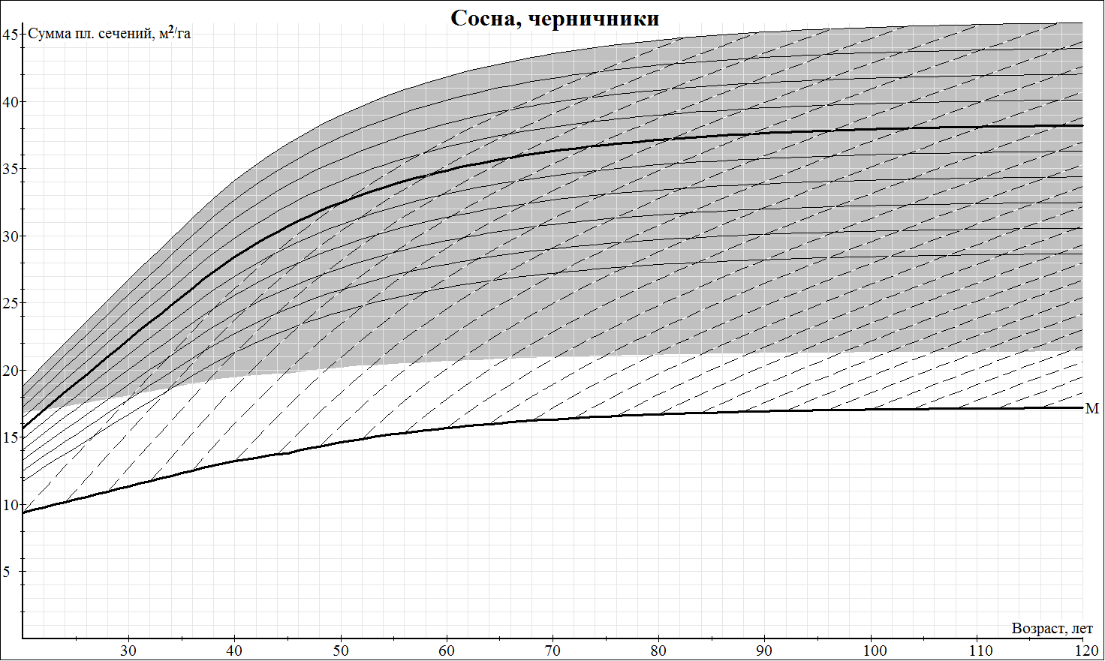

Нормативы для проведения рубок, проводимых в целях ухода
за лесными насаждениями, по абсолютной полноте по основной
лесообразующей породе - сосна
и типу (группе) условий местопроизрастания - брусничники
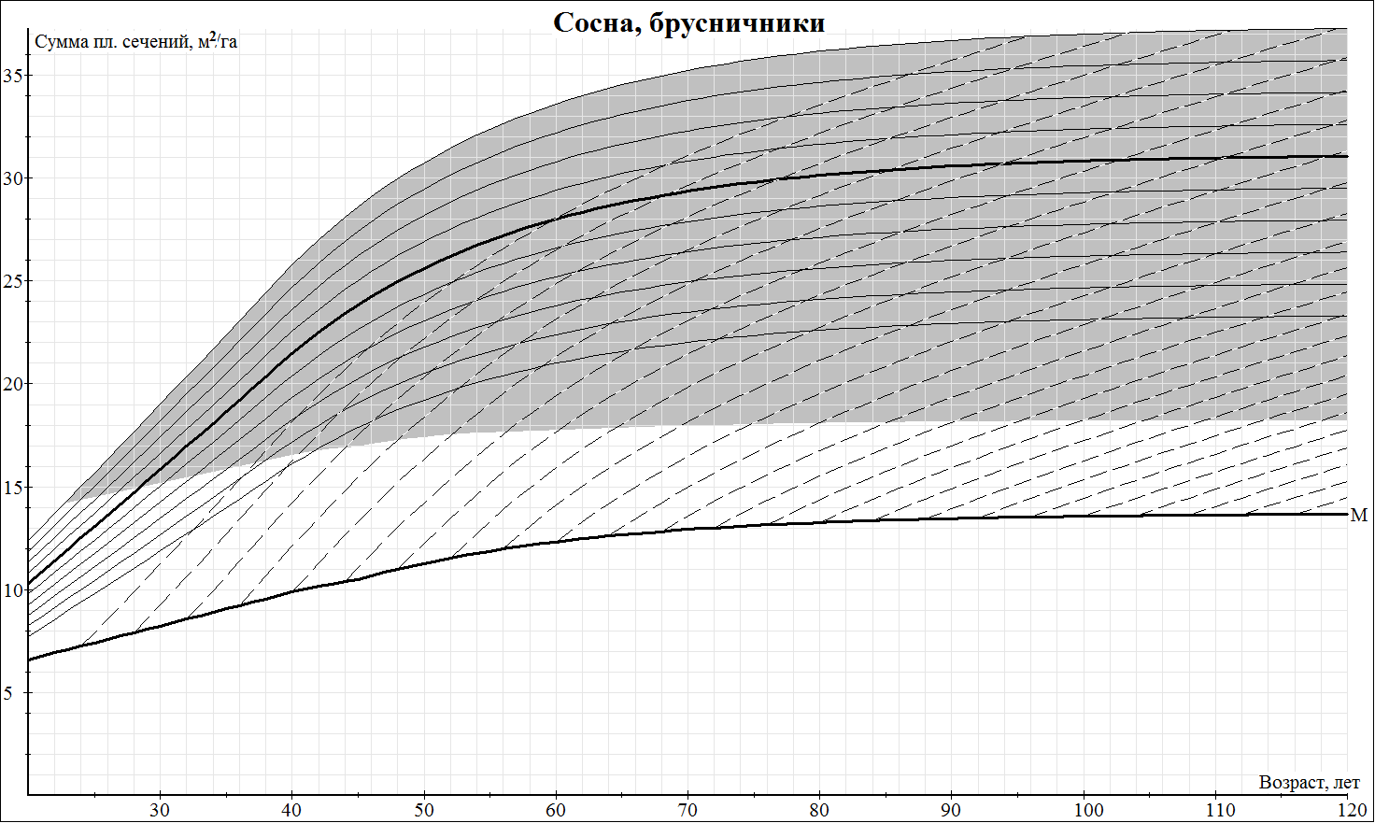

Нормативы для проведения рубок, проводимых в целях ухода
за лесными насаждениями, по абсолютной полноте по основной
лесообразующей породе - сосна
и типу (группе) условий местопроизрастания - лишайники
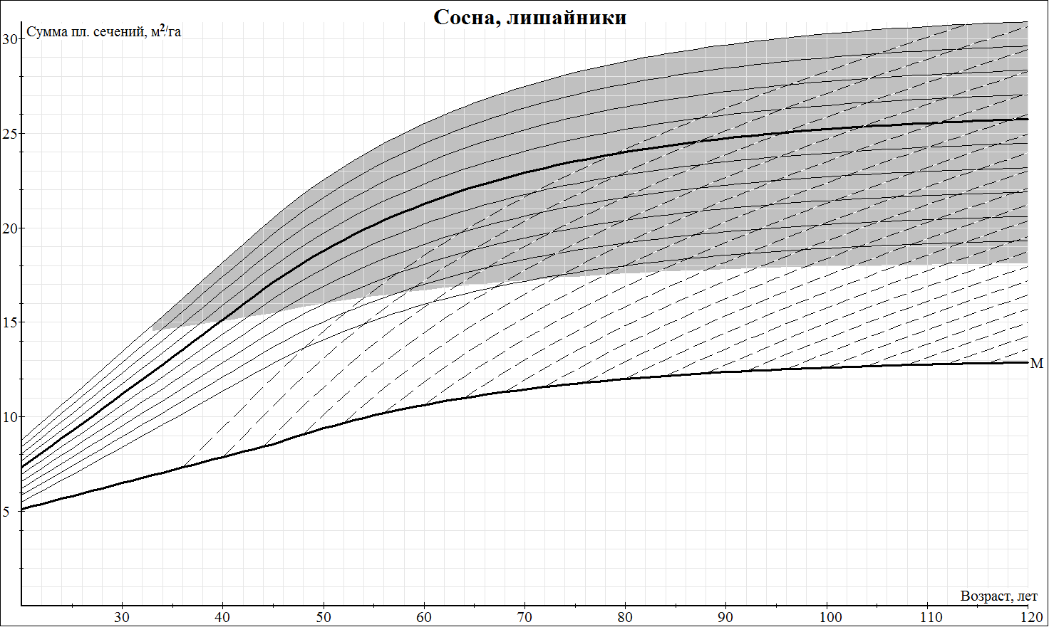

Нормативы для проведения рубок, проводимых в целях ухода
за лесными насаждениями, по абсолютной полноте по основной
лесообразующей породе – ель
и типу (группе) условий местопроизрастания - черничники
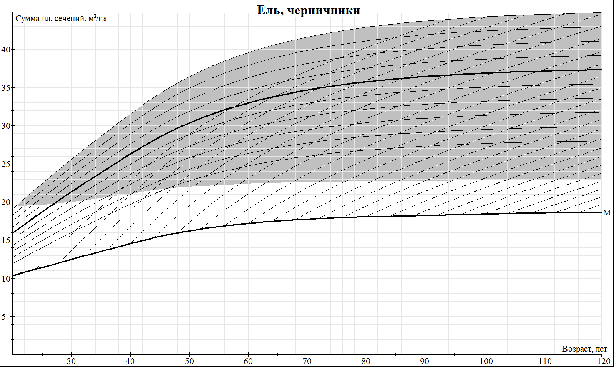

Нормативы для проведения рубок, проводимых в целях ухода
за лесными насаждениями, по абсолютной полноте по основной
лесообразующей породе – ель
и типу (группе) условий местопроизрастания – долгомошники
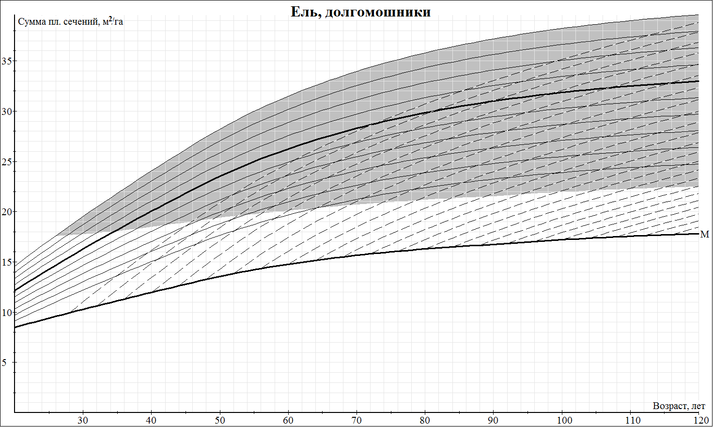

Нормативы для проведения рубок, проводимых в целях ухода
за лесными насаждениями, по абсолютной полноте по основной
лесообразующей породе - береза
и типу (группе) условий местопроизрастания - приручейники
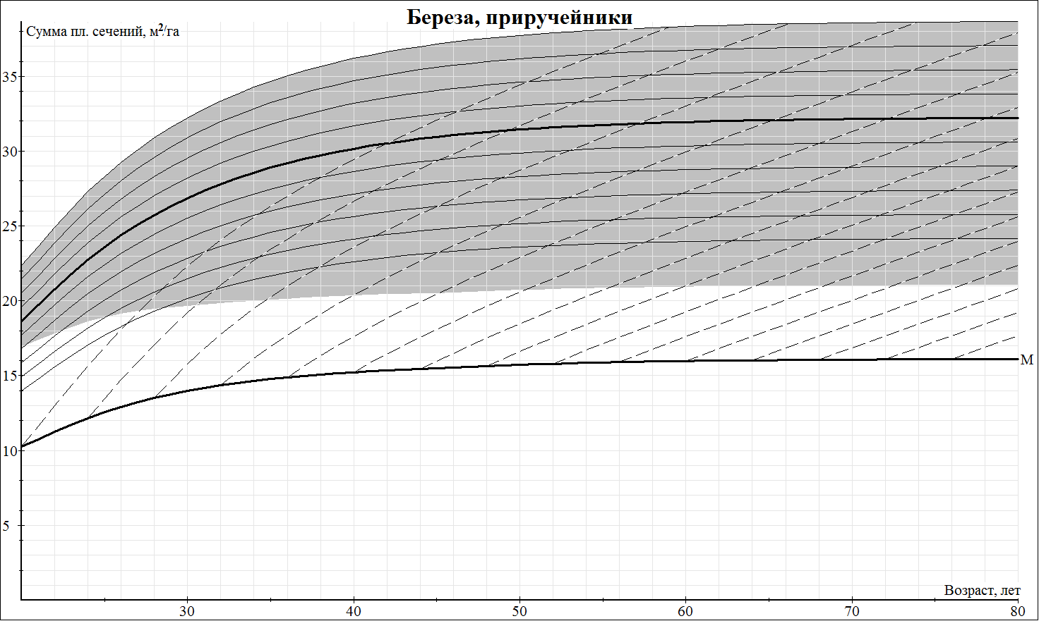

Нормативы для проведения рубок, проводимых в целях ухода
за лесными насаждениями, по абсолютной полноте по основной
лесообразующей породе - береза
и типу (группе) условий местопроизрастания - черничники
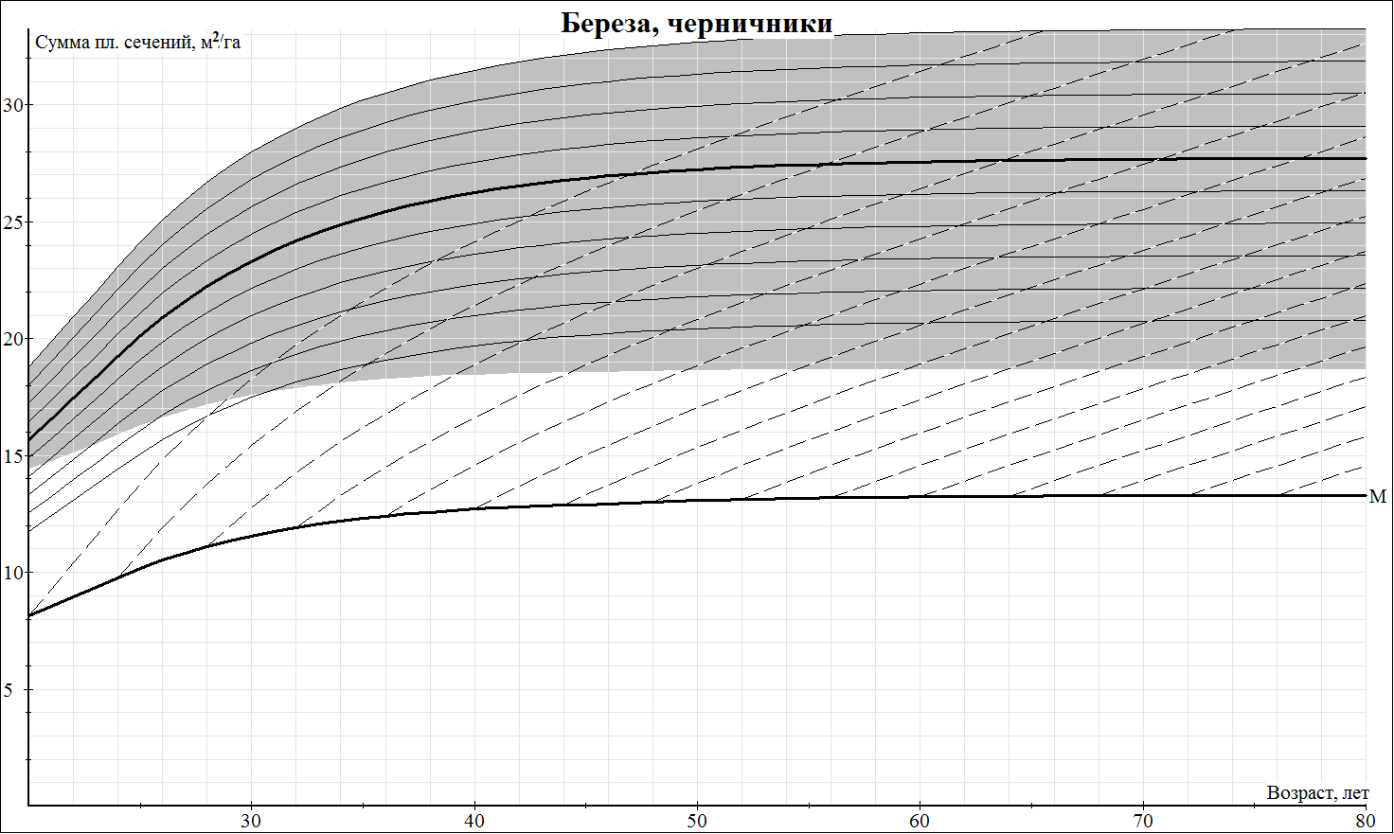

4. Таблицы определения среднего диаметра древостоя после рубки по целевым породам

Сосна, лиственница

Диаметр до рубки, см | Интенсивность рубки
 | С созданием системы волоков |  |  |  | Без создания системы волоков
 | 30% | 40% | 50% | 60% | 10% | 20% | 30% | 40% | 50% | 60%
8 | 9,0 | 9,6 | 9,8 | 10,1 | 8,8 | 9,5 | 9,7 | 9,8 | 10,1 | 10,2
10 | 11,0 | 11,7 | 12,0 | 12,1 | 10,9 | 11,6 | 11,8 | 12,0 | 12,1 | 12,3
12 | 13,1 | 14,0 | 14,2 | 14,5 | 12,8 | 13,9 | 14,1 | 14,2 | 14,5 | 14,9
14 | 15,5 | 15,9 | 16,7 | 17,2 | 15,4 | 15,7 | 16,2 | 16,9 | 17,2 | 17,3
16 | 17,4 | 18,5 | 18,7 | 19,0 | 17,3 | 18,0 | 18,6 | 18,8 | 19,0 | 19,5
18 | 19,9 | 20,5 | 21,3 | 21,9 | 19,6 | 20,3 | 20,8 | 21,5 | 21,9 | 22,0
20 | 21,9 | 22,8 | 23,3 | 23,7 | 21,7 | 22,3 | 23,2 | 23,4 | 23,7 | 24,3
22 | 24,1 | 24,9 | 25,5 | 26,2 | 23,8 | 24,7 | 25,1 | 25,7 | 26,2 | 26,3
24 | 26,2 | 27,0 | 27,7 | 28,1 | 25,9 | 26,6 | 27,4 | 27,8 | 28,1 | 28,7
26 | 28,3 | 29,4 | 30,1 | 30,8 | 28,0 | 29,2 | 29,7 | 30,3 | 30,8 | 31,0
28 | 30,4 | 31,1 | 31,9 | 32,3 | 30,0 | 30,8 | 31,5 | 32,0 | 32,3 | 32,9
30 | 32,3 | 33,4 | 33,9 | 34,7 | 32,1 | 33,0 | 33,6 | 34,0 | 34,7 | 34,9
32 | 34,2 | 35,1 | 36,0 | 36,3 | 34,0 | 34,8 | 35,4 | 36,1 | 36,3 | 36,8
34 | 36,4 | 37,3 | 37,8 | 38,7 | 36,1 | 36,8 | 37,6 | 38,0 | 38,7 | 39,0
36 | 38,2 | 39,1 | 39,8 | 40,3 | 38,0 | 38,9 | 39,3 | 40,1 | 40,3 | 40,7

Ель, пихта

Диаметр до рубки, см. | Интенсивность рубки
 | С созданием системы волоков |  |  |  | Без создания системы волоков
 | 30% | 40% | 50% | 60% | 10% | 20% | 30% | 40% | 50% | 60%
8 | 9,0 | 9,5 | 9,6 | 9,8 | 9,0 | 9,4 | 9,5 | 9,6 | 9,8 | 9,9
10 | 11,0 | 11,6 | 11,8 | 11,9 | 11,0 | 11,5 | 11,6 | 11,8 | 11,9 | 12,0
12 | 13,1 | 13,9 | 14,0 | 14,2 | 12,9 | 13,8 | 13,9 | 14,0 | 14,2 | 14,6
14 | 15,4 | 15,8 | 16,5 | 17,2 | 15,3 | 15,6 | 16,1 | 16,7 | 17,2 | 17,3
16 | 17,4 | 18,6 | 18,7 | 19,1 | 17,2 | 18,0 | 18,6 | 18,8 | 19,1 | 19,6
18 | 19,9 | 20,5 | 21,2 | 21,9 | 19,5 | 20,3 | 20,7 | 21,4 | 21,9 | 22,0
20 | 22,0 | 23,0 | 23,8 | 24,3 | 21,9 | 22,6 | 23,5 | 23,8 | 24,3 | 25,0
22 | 24,1 | 25,2 | 25,9 | 26,8 | 23,9 | 25,0 | 25,4 | 26,1 | 26,8 | 27,0
24 | 26,4 | 27,3 | 28,2 | 28,7 | 26,1 | 26,9 | 27,8 | 28,3 | 28,7 | 29,3
26 | 28,4 | 29,6 | 30,2 | 31,0 | 28,1 | 29,2 | 29,8 | 30,4 | 31,0 | 31,3
28 | 30,4 | 31,5 | 32,6 | 33,1 | 30,0 | 31,2 | 32,0 | 32,7 | 33,1 | 33,8
30 | 32,6 | 33,8 | 34,5 | 35,5 | 32,5 | 33,3 | 34,1 | 34,7 | 35,5 | 35,8
32 | 34,8 | 35,9 | 37,0 | 37,6 | 34,5 | 35,6 | 36,3 | 37,1 | 37,6 | 38,4
34 | 37,2 | 38,4 | 39,3 | 40,4 | 36,7 | 37,9 | 38,9 | 39,5 | 40,4 | 40,8
36 | 38,8 | 40,2 | 41,2 | 41,9 | 38,6 | 39,7 | 40,5 | 41,5 | 41,9 | 42,6

Береза

Диаметр до рубки, см. | Интенсивность рубки
 | С созданием системы волоков |  |  |  | Без создания системы волоков
 | 30% | 40% | 50% | 60% | 10% | 20% | 30% | 40% | 50% | 60%
8 | 8,9 | 9,1 | 9,2 | 9,4 | 8,8 | 9,1 | 9,2 | 9,3 | 9,4 | 9,4
10 | 10,9 | 11,0 | 11,3 | 11,4 | 10,8 | 11,0 | 11,1 | 11,3 | 11,4 | 11,4
12 | 13,0 | 13,2 | 13,4 | 13,5 | 12,7 | 13,2 | 13,3 | 13,4 | 13,5 | 13,7
14 | 15,0 | 15,4 | 16,1 | 16,5 | 15,0 | 15,2 | 15,6 | 16,3 | 16,5 | 16,4
16 | 17,5 | 18,5 | 18,7 | 19,0 | 17,3 | 18,1 | 18,6 | 18,8 | 19,0 | 19,5
18 | 19,9 | 20,4 | 21,1 | 21,9 | 19,6 | 20,2 | 20,6 | 21,3 | 21,9 | 21,9
20 | 21,8 | 22,8 | 23,3 | 23,6 | 21,6 | 22,3 | 23,1 | 23,3 | 23,6 | 24,2
22 | 24,2 | 24,9 | 25,6 | 26,3 | 23,9 | 24,8 | 25,1 | 25,7 | 26,3 | 26,4
24 | 26,2 | 27,0 | 27,6 | 28,0 | 26,0 | 26,6 | 27,4 | 27,6 | 28,0 | 28,6
26 | 28,0 | 29,0 | 29,6 | 30,4 | 27,8 | 28,8 | 29,2 | 29,7 | 30,4 | 30,6
28 | 30,1 | 30,9 | 31,7 | 32,1 | 29,8 | 30,6 | 31,3 | 31,8 | 32,1 | 32,7
30 | 31,9 | 32,9 | 33,4 | 34,3 | 31,7 | 32,5 | 33,1 | 33,5 | 34,3 | 34,4
32 | 33,9 | 34,7 | 35,6 | 36,0 | 33,7 | 34,5 | 35,0 | 35,7 | 36,0 | 36,4
34 | 36,0 | 37,1 | 37,7 | 38,5 | 35,8 | 36,6 | 37,4 | 37,8 | 38,5 | 38,9
36 | 38,0 | 39,1 | 39,7 | 40,5 | 37,8 | 38,6 | 39,4 | 39,8 | 40,5 | 40,9

Осина

Диаметр до рубки, см. | Интенсивность рубки
 | С созданием системы волоков |  |  |  | Без создания системы волоков
 | 30% | 40% | 50% | 60% | 10% | 20% | 30% | 40% | 50% | 60%
8 | 8,8 | 9,4 | 9,5 | 9,9 | 8,7 | 9,3 | 9,5 | 9,6 | 9,9 | 10,0
10 | 10,8 | 11,4 | 11,6 | 11,8 | 10,8 | 11,4 | 11,5 | 11,6 | 11,8 | 12,0
12 | 12,8 | 13,6 | 13,8 | 14,2 | 12,6 | 13,6 | 13,8 | 13,9 | 14,2 | 14,6
14 | 15,2 | 15,5 | 16,2 | 16,8 | 15,2 | 15,4 | 15,8 | 16,3 | 16,8 | 16,9
16 | 17,2 | 18,2 | 18,5 | 18,7 | 17,0 | 17,7 | 18,4 | 18,5 | 18,7 | 19,1
18 | 19,7 | 20,2 | 20,7 | 21,5 | 19,4 | 20,0 | 20,3 | 20,9 | 21,5 | 21,6
20 | 21,6 | 22,4 | 23,0 | 23,4 | 21,4 | 22,0 | 22,9 | 23,1 | 23,4 | 23,9
22 | 23,8 | 24,7 | 25,3 | 26,2 | 23,6 | 24,5 | 24,9 | 25,5 | 26,2 | 26,3
24 | 25,9 | 26,7 | 27,5 | 27,9 | 25,8 | 26,3 | 27,1 | 27,6 | 27,9 | 28,4
26 | 28,0 | 29,0 | 29,6 | 30,5 | 27,8 | 28,7 | 29,2 | 29,7 | 30,5 | 30,7
28 | 30,0 | 30,8 | 31,8 | 32,1 | 29,7 | 30,5 | 31,2 | 31,8 | 32,1 | 32,5
30 | 32,4 | 33,5 | 34,0 | 34,8 | 32,2 | 33,0 | 33,7 | 34,1 | 34,8 | 35,2
32 | 34,5 | 35,5 | 36,5 | 37,0 | 34,2 | 35,2 | 35,9 | 36,6 | 37,0 | 37,6
34 | 36,2 | 37,1 | 37,9 | 38,8 | 35,9 | 36,7 | 37,6 | 38,1 | 38,8 | 39,3
36 | 38,2 | 39,2 | 40,0 | 40,6 | 37,9 | 38,9 | 39,5 | 40,2 | 40,6 | 41,1

Примечание: для технологии с созданием системы волоков при интенсивности рубки 20% и менее средний диаметр после рубки равен среднему диаметру до рубки.

5. Норматив для определения числа оставляемых стволов в зависимости от абсолютной полноты и среднего диаметра после рубки

Рисунок (не приводится)

Приложение N 5
к Правилам ухода за лесами

ПОРЯДОК
ПРИМЕНЕНИЯ НОРМАТИВОВ ДЛЯ РУБОК ПРОРЕЖИВАНИЯ,
ПРОХОДНЫХ РУБОК, РУБОК ОБНОВЛЕНИЯ И ПЕРЕФОРМИРОВАНИЯ
В ДВИНСКО-ВЫЧЕГОДСКОМ ТАЕЖНОМ ЛЕСНОМ РАЙОНЕ,
БАЛТИЙСКО-БЕЛОЗЕРСКОМ ТАЕЖНОМ ЛЕСНОМ РАЙОНЕ,
СРЕДНЕАНГАРСКОМ ТАЕЖНОМ ЛЕСНОМ РАЙОНЕ,
БАЙКАЛЬСКОМ ГОРНОМ ЛЕСНОМ РАЙОНЕ,
КАРЕЛЬСКОМ ТАЕЖНОМ ЛЕСНОМ РАЙОНЕ,
КАРЕЛЬСКОМ СЕВЕРО-ТАЕЖНОМ ЛЕСНОМ РАЙОНЕ

1. Нормативы включают два вида графиков и таблицы:
1) Графические нормативы для проведения рубок, проводимых в целях ухода за лесными насаждениями, по абсолютной полноте по основным лесообразующим породам и типам условий местопроизрастания. Они предназначены для определения предела изреживания древостоя после рубки на основании показателя абсолютной полноты. Абсолютная полнота древостоя рассчитывается как общая сумма площадей поперечных сечений на высоте 1,3 м всех деревьев древостоя в пересчете на 1 га и выражается в м²/га. Определяется по данным перечета древостоя или путем закладки реласкопических пробных площадок.
Также графические нормативы содержат кривые естественного хода роста и кривые восстановления абсолютной полноты после рубки. На основании этих показателей проводится определение срока повторяемости рубки, проводимой в целях ухода за лесными насаждениями.
2) Таблица определения среднего диаметра древостоя после рубки по целевым породам;
3) Графический норматив для определения числа оставляемых стволов в зависимости от абсолютной полноты и среднего диаметра после рубки.
2. Описание норматива для определения системы рубок, проводимых в целях ухода за лесными насаждениями, по абсолютной полноте.
Нормативы для проведения рубок, проводимых в целях ухода за лесными насаждениями, по абсолютной полноте включают ряд линий и зон.
Нижняя сплошная толстая линия, обозначенная буквой М, указывает минимально допустимую абсолютную полноту древостоя после изреживания. Изреживание до этой полноты обеспечивает максимальный прирост древостоя. На основе минимально допустимого значения абсолютной полноты проводится контроль изреживания по абсолютной полноте.
Сплошные тонкие линии черного цвета показывают динамику абсолютной полноты древостоя в зависимости от возраста. Одна из них выделена и соответствует среднему значению абсолютной полноты для указанного типа леса и породы.
Штриховые тонкие линии показывают динамику восстановления абсолютной полноты после проведения рубки, проводимой в целях ухода за лесными насаждениями.
Зона, выделенная серым цветом, указывает область, в которой прием рубки оценивается как экономически оправданный, то есть при рубке до минимально допустимой полноты вырубаемый запас превышает 40 куб. м на 1 га.
3. Выбор норматива по абсолютной полноте.
По преобладающей породе древостоя и типу леса (группе типов леса) выбирается графический норматив по абсолютной полноте.
4. Оценка целесообразности проведения рубки.
По возрасту породы и измеренной абсолютной полноте определяется точка на графике, которая соответствует текущему состоянию древостоя. Если она находится ниже линии М, то есть абсолютная полнота древостоя ниже минимально допустимой, то рубка недопустима. В других случаях допустимо изреживание от текущего значения абсолютной полноты до значения линии М в этом возрасте. Если эта точка находится ниже серой зоны, то рубка возможна, но для средних условий она будет убыточна. Если точка находится в серой зоне, то для средних условий рубка будет экономически оправдана.
Прием рубки оценивается как экономически и лесоводственно оправданный, если при рубке до минимально допустимой полноты вырубаемый запас превышает 40 м³ с га.
5. Расчет плановых показателей, включая число стволов после рубки. Интенсивность выборки по абсолютной полноте (в процентах) рассчитывается по формуле:

Инт. = (1 - (Gпосле / Gдо)) * 100,

где:
Gпосле - планируемая абсолютная полнота после рубки;
Gдо - начальная абсолютная полнота;
Инт - интенсивность выборки по абсолютной полноте в процентах.

При этом интенсивность выборки по абсолютной полноте не должна превышать 55%.

По таблице средних диаметров до и после рубки в зависимости от преобладающей породы, технологии рубки (с созданием или без создания системы волоков), интенсивности рубки по абсолютной полноте и среднего диаметра до рубки определяется прогнозируемый средний диаметр после рубки. При необходимости значения диаметра до рубки и интенсивности выборки интерполируются. Допускается отклонение фактического среднего диаметра после рубки от прогнозного в пределах (+/- 8%). При этом средний диаметр после рубки должен быть не ниже среднего диаметра до рубки.
По нормативу для определения числа оставляемых стволов в зависимости от абсолютной полноты и среднего диаметра после рубки на основании планируемой абсолютной полноты после рубки и прогнозируемого среднего диаметра после рубки определяется число оставляемых стволов на га.
Число стволов является технологическим показателем при планировании и выполнении рубки. При контроле выполнения рубки допускается отклонение по числу стволов до 15%.
При планировании рубки оценка вырубаемого запаса проводится по следующей формуле:

Vвыр = Vдо * Инт / 100 * 0,95,

где:
Vвыр - вырубаемый запас;
Vдо - запас до рубки;
Инт - интенсивность выборки по абсолютной полноте в процентах.
Оценка запаса может быть уточнена при отводе лесосеки на основании разницы между запасом древостоя до рубки и запасом оставляемых на выращивание насаждений.
Окончательный учет вырубленной древесины проводится по фактически заготовленной древесине.
6. Оценка сроков проведения последующих приемов рубки.
Кривые восстановления абсолютной полноты древостоя используются для определения срока повторяемости рубок, проводимых в целях ухода за лесными насаждениями. Для этого от точки, соответствующей минимально допустимому значению абсолютной полноты после рубки в момент проведения рубки, проводится линия, параллельная ближайшей линии восстановления запаса.
Точка пересечения этой линии с серой зоной определяет минимально возможный возраст проведения следующего приема рубки.
Точка пересечения этой линии со сплошной черной линией, которая соответствует начальному измеренному значению абсолютной полноты в возрасте древостоя до рубки, определяет максимально возможный возраст проведения следующего приема рубки.
Конкретное значение возраста проведения следующего приема рубки в указанном диапазоне определяется, исходя из экономических условий (приоритета более частой заготовки древесины, но меньшего объема за один прием, или более редкого повторения приемов, но большей выборки за один прием).

Приложение N 6
к Правилам ухода за лесами

ВИДЫ
НАСАЖДЕНИЙ ДЛЯ ПРОВЕДЕНИЯ РУБОК ОБНОВЛЕНИЯ
И ПЕРЕФОРМИРОВАНИЯ:

1. В Двинско-Вычегодском таежном лесном районе

Виды насаждений | Целевые породы
Чистые лиственные с долей хвойных в составе менее 1 единицы | Береза
Смешанные лиственные с долей хвойных в составе 1 - 2 единицы | Береза, Ель, Сосна
Лиственно-хвойные с долей хвойных в составе 3 - 4 единицы | Сосна, Ель, Лиственница, Береза

2. В Балтийско-Белозерском таежном лесном районе, Карельском таежном лесном районе, Карельском северо-таежном лесном районе

Виды насаждений | Целевые породы
Чистые лиственные с долей хвойных в составе менее 1 единицы | Береза
Смешанные лиственные с долей хвойных в составе 1 - 2 единицы | Береза, Ель, Сосна
Лиственно-хвойные с долей хвойных в составе 3 - 4 единицы | Сосна, Ель, Береза

3. В Среднеангарском таежном лесном районе

Виды насаждений | Целевые породы
Чистые лиственные с долей хвойных в составе менее 1 единицы | Береза
Смешанные лиственные с долей хвойных в составе 1 - 2 единицы | Береза, Ель, Сосна
Лиственно-хвойные с долей хвойных в составе 3 - 4 единицы | Сосна, Ель, Лиственница, Береза

4. В Байкальском горном лесном районе

Виды насаждений | Целевые породы
Чистые лиственные с долей хвойных в составе менее 1 единицы | Береза
Смешанные лиственные с долей хвойных в составе 1 - 2 единицы | Береза, Сосна
Лиственно-хвойные с долей хвойных в составе 3 - 4 единицы | Сосна, Лиственница, Береза

